Web 信息处理第四次实验课题目

利用HTML和CSS实现以下页面，具体效果见动图实验四题目一.gif
提示：可能会用到的标签：ul、li、span、a、hover等



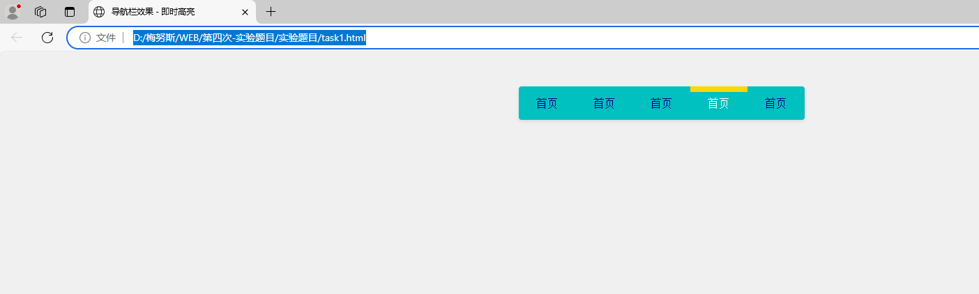

利用HTML和CSS实现以下轮播图，具体效果见动图实验四题目二.gif
提示：可能会用到的标签：label、ul、li等。

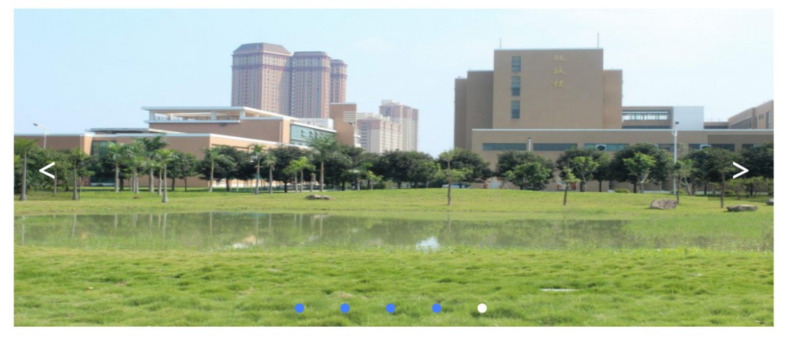

结果

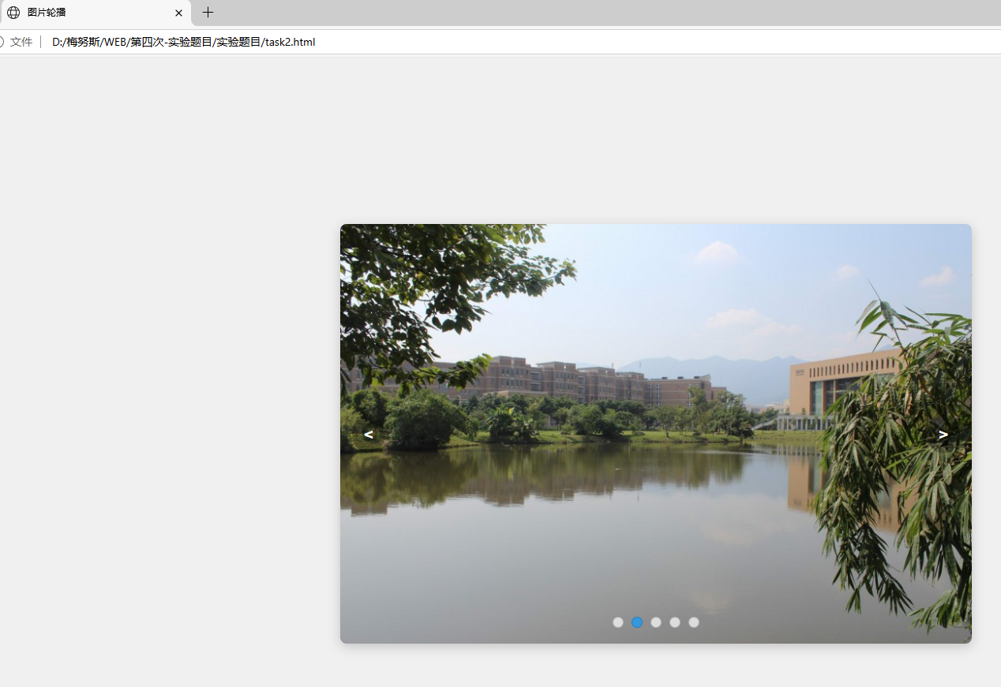

利用HTML和CSS实现以下静态页面


提示：页面总体布局如下。

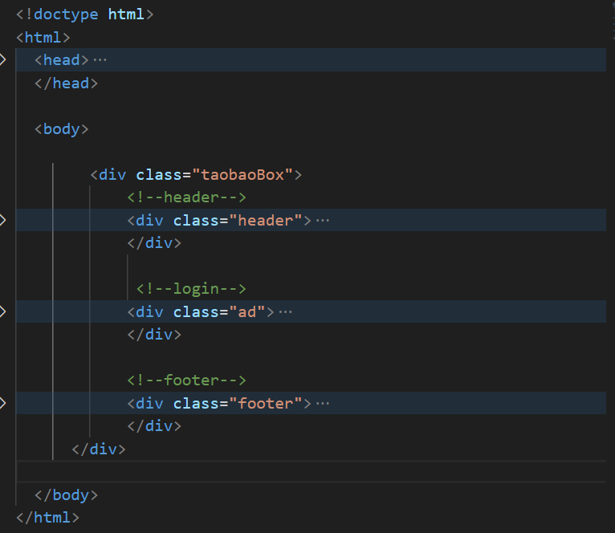
结果：
